附件2：2022年公开招聘微信群
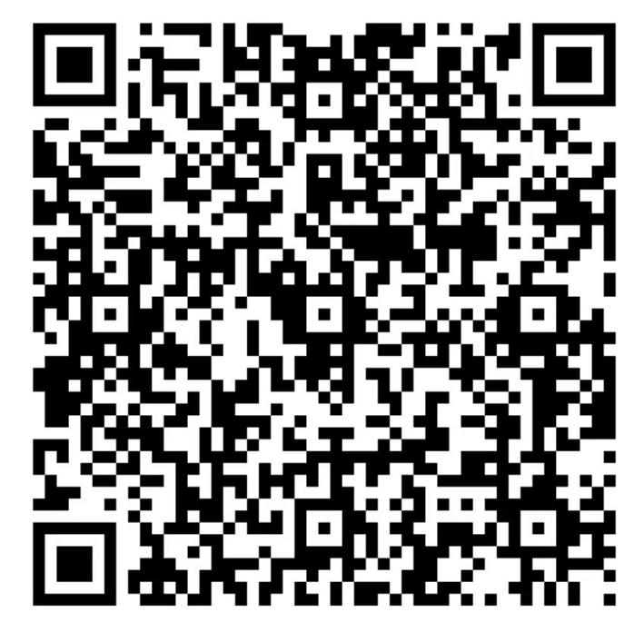
请扫码加入时备注以：“岗位代码+姓名”

